«Права и обязанности учащихся».
Конспект урока по окружающему миру для 2 класса

Выполнил учитель начальных классов ГБОУ школы №497
Невского административного района
города Санкт-Петербурга
Алексеева Н.В.

Санкт-Петербург 2014

«Права и обязанности учащихся» 2 класс

Цели:
1.Обобщение знаний детей об основных правах и обязанностях учащихся.

Задачи:
1.Научить детей применять права и обязанности в повседневной жизни.
2.Формировать уважительное отношение друг к другу.
3.Формировать положительное отношение к правам других.

Оборудование:
Диск DVD « Ералаш» серия «Голодовка»; карточки с правами и обязанностями учащихся, магнитофон, диск с детскими песнями, интерактивное оборудование, мультимедийное оборудование.

Ход урока.  1.Организационный момент.  2.Введение.  Сценка «Игра» (показывают дети, заранее репетируется)  Ведущий: После уроков ребята решили поиграть.  Коля: Давайте поиграем в войну!  Ваня: Вот здорово! Я буду командиром. А ты, Димка, будешь милиционером. А ты, Сашка, будешь бандитом.  Саша: А я не хочу.  Коля: Чего не хочешь?  Саша: Играть в войну.  Ваня: Как это ты не хочешь? Все будут – а он нет. Будешь.  Саша: Я не хочу.  Коля: Захочешь.  Саша: Что же вы меня заставите?  Ведущий: Давайте, ребята, разберёмся. Кто прав? Кто не прав?  (дети садятся на место)  - Давайте поговорим. Как поступил Ваня и Коля? Почему они не правы? Прав ли Саша?  (Дискуссия. Дети говорят. Заслушивают точки зрения.)  - Может, кто догадался о теме нашего разговора.  СЛАЙД №1  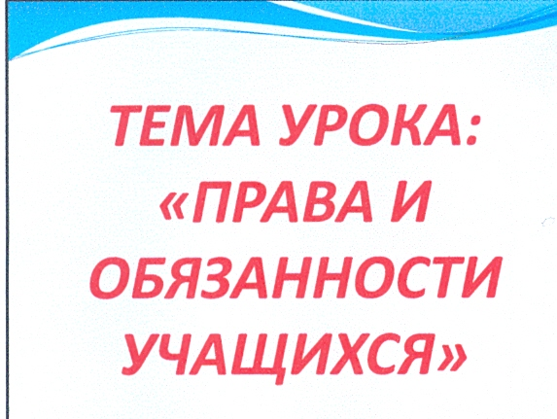  - Сегодня мы поговорим о правах и обязанностях учащихся.  - В школе много возникает различных ситуаций, одну из них мы посмотрим и обсудим.  3. Сюжет.  Просмотр «Ералаша» серии «Голодовка».  4. Беседа-обсуждение.  - Что вас рассмешило в «Ералаше»?  - Какие слова главного героя вам понравились?  - Справедливы ли требования ученика? Почему? (вспоминаем обязанности учащихся)  - О каких правах говорил директор?  - Какие права имеет ребёнок в школе? (вспоминаем права учащихся)  5.Физкультминутка.  6.Музыкальная викторина.  (Исполняется песня, дети должны сказать, о каких правах ребёнка в ней идёт речь.)  - «Учат в школе» (право на образование)  - «До чего дошёл прогресс» (право на использование благами научно-технического прогресса)  - «Я и ты такие разные…» (право на самобытность, право быть не таким как все (другим), толерантность)  - «Вот оно, какое наше лето…» (право на отдых)  - «Антошка» (право на труд, обязанность помогать)  - «Песня о дружбе» (право иметь друзей)  7. Закрепление.  Дети объединяются в группы по 4-6 человек. Перед детьми – карточки, которые ребята должны разделить на две категории: «Права», и «Обязанности». Далее идёт обсуждение результатов каждой группы.  СЛАЙД №2  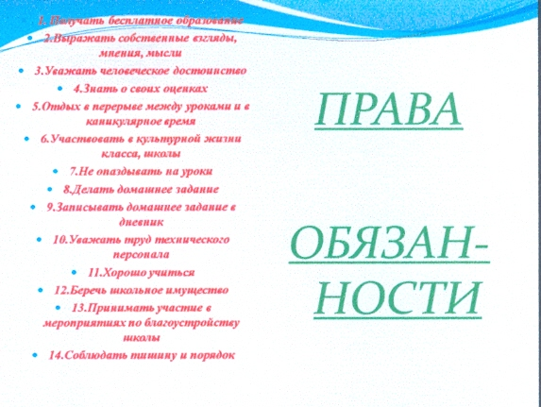  8.Обобщение.  - Какой вывод можно сделать?  Вывод:  Не стоит забывать, что кроме прав у каждого человека есть и обязанности перед обществом.  Следует помнить, что нет прав без обязанностей, нет обязанностей без прав.  9.Задание на дом.  Вспомнить литературные произведения, в которых говорится о правах героев. | Технология использования игровых методов.  Проблемное обучение.  Здоровьесберегающая технология  Активизация познавателной деятель-ности  Инетрактивная  технология

